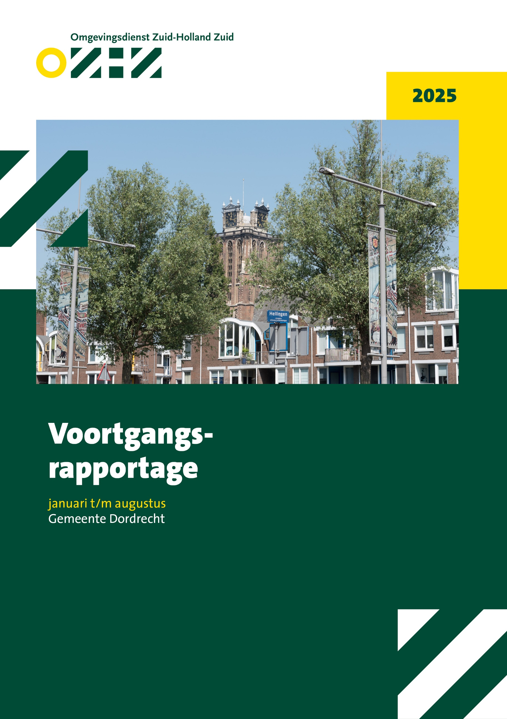

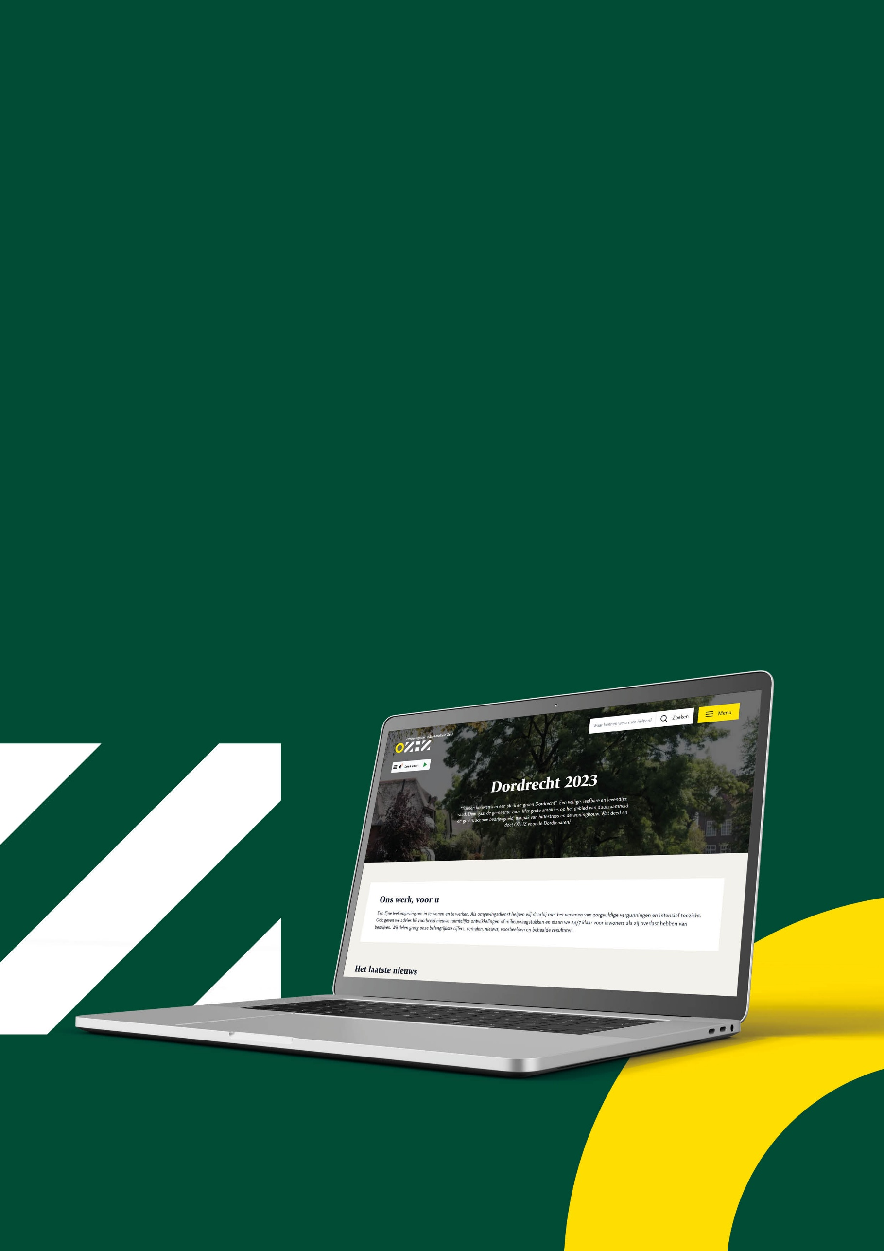

Wat deed OZHZ?
Voor uw inwoners en ondernemers

Bekijk de online jaarverslagomgeving van uw gemeente. U leest daar het hele jaar door over de laatste vergunningsprocedures en toezicht acties. We nemen u ook mee in onze verhalen over de meest actuele onderwerpen. Van de rugstreeppad die de bouw stillegt tot aan uitspraken van de Raad van State over stikstof. Van hoe de woonwijk van de toekomst eruit ziet tot aan toezicht op de jacht. U leest interviews met experts en ziet wat adviezen in de praktijk betekenen. Het is de online omgeving waar iedereen kan zien wat OZHZ betekent voor de leefomgeving. U, maar ook iedere inwoner, ondernemer, raadslid, ambtenaar of samenwerkingspartner.


Scan de bijgaande QR-code met uw mobiele telefoon of kijk op http://www.ozhz.nl/regio/dordrecht-2025

De belangrijkste cijfers

Beeld
Om ons werk goed uit te voeren in uw gemeente, sprak OZHZ in het Jaarprogramma 2025 een budget met u af van € 10.757,959,-. In de eerste acht maanden hebben wij € 6.921.588,-. besteed, dat is 64,3% van het beschikbare bedrag. Dit betekent dat de bestedingen iets lager zijn dan de verwachting voor deze periode (66,6%). Per werksoort zien we verschillen in besteding. Hieronder worden de lagere en hogere bestedingen verklaard. Als de uitvoering ongewijzigd doorgaat verwachten we eind van het jaar uit te komen op een besteding van 98%. ( onderbesteding van ongeveer €215.000).

De onderbesteding hangt in hoofdzaak (hieronder nader verklaard) samen met de bouwtaken, APV en regionale generieke taken:
- Vergunningen en meldingen milieu.
- Actualisaties van vergunningen milieu.
- Opkoopbescherming.
- Toezicht midden bestaande bouw.

Bijsturing en risico
Naast de bijsturing die voort is gekomen uit de bestuursopdracht door het Algemeen Bestuur is bijgestuurd op de inzet op de thema’s Ontwikkelingen en Beheer waar de bestedingen te hoog waren. Daarnaast denkt OZHZ met u mee over de mogelijkheden van vereenvoudiging van beleid en verhogen van de legesinkomsten. Die maatregelen krijgen pas effect na wijziging van het beleid en de legesverordening.

Een aantal recente beleidsontwikkelingen maken de benodigde tijdsinzet door OZHZ naar verwachting groter. Het gaat dan om het verruimen van mogelijkheden voor de horeca om geluidjes en verlaatjes aan te vragen, herinvoeren van de exploitatievergunning in de horeca en het verbod op houtstook bij specifieke meteorologische omstandigheden. OZHZ denkt met u mee over de mogelijkheden om de tijdsinzet te beperken.

Het horecabeleid (geluidjes en verlaatjes) is al gewijzigd. In de aantallen klachten zien we hier effect van. In de bestedingen zien we dit effect nog niet terug. In overleg met u monitoren we het effect op de klachten en bestedingen intensief.

Waar werd meer tijd aan besteed dan verwacht?
Algemene taken (prognose 107%)
- Regionale generieke taken (prognose 107%). Deze overbesteding hangt (deels) samen met de Omgevingswet. Een nadere analyse naar dit effect loopt. De prognose is wel met 6% gedaald sinds de eerste voortgangsrapportage.
- Advies derden / onderzoekskosten / materieel budget (prognose 134%)
De prognose voortgangsrapportage 1 was 156%, deze is iets afgenomen. De oorzaak hiervan komt o.a. door onderzoek naar breedplaatvloeren in parkeergarages. Daarnaast zijn er kosten gemaakt voor externe onderzoeken, inhuur en specialistische apparatuur.

Expertise en advies
- Bij meer opdrachtgevers zien we dat de bestedingen op expertise en advies in het jaarprogramma voor lopen. Tegelijkertijd blijven de offertes achter. Naar verwachting hangt dit samen met de afspraak om advieswerkzaamheden tot 30 uur te verantwoorden op het jaarprogramma. Een nadere analyse wordt gemaakt van deze ontwikkeling.

Omgevingsgestuurde taken lokaal (prognose 98%)
- APV en drank- en horeca (budget 1070k, prognose 105%). De overbesteding zit met name bij evenementen meldingen. De prognose op aantallen ligt op 83%, deze post is vraag gestuurd.
- Vergunningverlening huisvestingsverordening (budget 86k, prognose 108%). De overbesteding wordt veroorzaakt door het aantal vergunningaanvragen. De prognose op aantallen ligt op 135%. Dit beeld komt overeen met 2024.

Omgevingsgestuurde taken regionaal (prognose 98%)
- Toezicht en handhaving bouw: We hielden in het jaarprogramma rekening met 136 zaken en het zijn er nu al 147: Prognose 118%. Inhoudelijk zijn er een aantal grote bouwplannen in behandeling. Plannen waarvan de bouw recent gestart is of zeer binnenkort start zijn onder meer: 51 woningen op het Leerpark, drie woongebouwen aan Van Godewijckstraat en de verbouwing van de voormalige Perry Sport aan het Statenplein tot woningen. Verder wordt de bouw van de volgende bouwplannen voorbereid: 68 appartementen, 25 grondgebonden woningen en een parkeergarage op de Stadswerven, 199 jongeren woningen aande Mauritsweg, woon/zorggebouw Chico Mendesring en Hotel Vrieseplein. Het is de verwachting dat de werkvoorraad in het vervolg van 2025 en in 2026 verder toeneemt. Gezien het op dit moment al zeer omvangrijke werkpakket wordt extra capaciteit ingezet (inhuur).
- Klachten en meldingen (prognose 121%). De overbesteding ligt vooral bij klachten en meldingen bouw en sloop. Deels ligt dit aan een aantal incidenten met een fors financieel effect: 2 parkeergarages die (tijdelijk) buiten gebruik zijn gesteld, veilig stellen van een gebouw aan de Overkampweg 115 en het op verzoek van de gemeente oppakken van een zaak die op basis van het prioriteitsmodel lage prioriteit heeft. Ook op aantallen lopen we voor op de prognose. Voor het hele jaar is rekening gehouden met 298 klachten en meldingen en we zitten nu al op 258 klachten en incidenten. De prognose op aantal ligt op 121%. Mogelijk is er samenhang met het aantal bouwprojecten wat in realisatie is gegaan.
- Woo-verzoeken (prognose 327%). Er is sprake van een explosieve stijging in Woo-verzoeken, dit patroon zagen we ook al in 2024. De afhandeling vergt veel capaciteit, mede vanwege de wettelijke termijnen, dit is vraag gestuurd.
- Melding brandveilig gebruik en opleveringscontrole (budget 16k, prognose 330%)
Er zijn veel meer meldingen over brandveiligheid dan voorzien.
- Omgevingsgestuurd overig (budget 512k, prognose 126%). Wat opvalt zijn de bestedingen op de frontoffice (budget 96k, prognose 115%). Dit hangt ermee samen dat Dienstverlening Drechtsteden het vertrek van een collega naar OZHZ nog aan het opvangen is. Ook helpt de betreffende collega met het inwerken van zijn vervangers. Dit is een noodzakelijk maar relatief dure maatregel. Het uurtarief van OZHZ (specialistisch werk) is namelijk hoger dan dat van Dienstverlening Drechtsteden.

Waar werd minder tijd aan besteed dan verwacht?
Omgevingsgestuurde taken regionaal (op totaal een overbesteding)
- Vergunningen milieu op aanvraag en opleveringscontrole prognose 54%: In 2025 is pas één nieuwe aanvraag behandeld, naast de zaken uit 2024 die doorloop hadden in 2025. De vraag blijft achter bij de verwachting.

Omgevingsgestuurde taken lokaal (op totaal een overbesteding)
- Toezicht & Handhaving opkoopbescherming (prognose 28%)
Er zijn geen meldingen van onrechtmatige verhuur of aankopen ontvangen.
- Vergunningverlening opkoopbescherming (prognose 2%)
Tot nu toe is geen vergunningaanvraag binnengekomen, we hielden rekening met 6 aanvragen.

Overheidsgestuurde taken regionaal (prognose 81%)
- De actualisatie van omgevingsvergunningen verloopt moeizamer dan verwacht. We blijven achter op zowel het aantal dossiers als het beschikbare budget. We verwachten dat de bestedingen zullen toenemen, maar dat we uiteindelijk onder de 100% uitputting zullen blijven.
Er staan acht dossiers op de planning, voor Kroonint is de actualisatietoets uitgevoerd. Er zijn drie redenen voor de achterblijvende realisatie (op aantallen en budget). In de eerste plaats is de capaciteit beperkt en worden collega’s momenteel sterk belast met informatieplichten en meldingen (ook vanuit andere gemeenten). De tweede oorzaak van de vertraging is dat het actualiseren van vergunningen complexer blijkt dan vooraf verwacht. Dit komt onder andere door het gefragmenteerde overgangsrecht en het gedeeltelijk vervallen van de vergunningplicht voor bepaalde bedrijven. Hierdoor is er veel voorbereiding en uitzoekwerk nodig voordat een dossier daadwerkelijk geactualiseerd kan worden. Om dit proces te stroomlijnen ontwikkelen we formats voor de actualisaties. Dit vergt aan de voorkant veel tijd, maar zal op termijn leiden tot een efficiëntere werkwijze. In eerste instantie richten we ons op scheepswerven en RWZI’s. De derde reden is dat we weerstand ondervinden vanuit bedrijven: sommige bedrijven werken niet mee en leveren de benodigde gegevens niet aan. Om hier effectief mee om te gaan, is een gezamenlijk project met Toezicht gestart. Dit project richt zich op het aanpakken van deze bedrijven en heeft inmiddels de eerste positieve resultaten opgeleverd. Toezicht Midden bestaande bouw (prognose 61%).
- Inspecties op bestaande bouw lopen nog niet volledig. Veel dossiers zijn nog in voorbereiding.

Wat verder opvalt
- Op vergunningverlening bouw is de overall prognose 60%, terwijl de aantallen hoog zijn (prognose 74%). De bestedingen worden kunstmatig gedrukt als gevolg van een hoog ziekteverzuim en vacatures. Dit is ook te merken aan de doorlooptijd van procedures. Extra capaciteit wordt ingezet. De bestedingen nemen naar verwachting toe.

Inhoudelijke toelichting relevante onderwerpen

Vanaf pagina 8 lichten we de volgende onderwerpen inhoudelijk toe:
- Kroonint
- Bodem roadshow
- Stand van zaken actieplannen geluid
- Stand van zaken wet personen Mobiliteit
- Vergunningverlening bouw
- Gebiedstoezicht met drones
- Nieuwe lokale regels voor de bodem van kracht in Zuid-Holland Zuid
- Zomer vol festivals

Financiële tabel

Actualisatie vergunning Kroonint

Kroonint werkt met gevaarlijke stoffen om verf te maken. De vergunning is verouderd. Er zijn nieuwe inzichten en veiligheidsvoorschriften van kracht. Bovendien gelden op dit moment verschillende eisen voor de twee adressen van het bedrijf. Om deze inconsistentie te corrigeren en aan de actuele eisen te voldoen worden de voorschriften in de vergunning geactualiseerd. De actalisatietoets is uitgevoerd, nu kan de daadwerkelijke actualisatie starten.

aan de Publicatiereeks Gevaarlijke Stoffen (PGS).

Bodem roadshow
In de zomer van 2025 bezochten bodemmedewerkers van OZHZ uw gemeente. Tijdens deze gesprekken legden we uit wat OZHZ doet op het gebied van bodem. Ook keken we samen naar de ruimtelijke ontwikkelingen, zowel op korte als lange termijn. OZHZ voert al jaren bodemtaken uit voor Dordrecht en sinds in werking treden van de Omgevingswet voor alle gemeenten in de regio. We brachten in kaart welke grote projecten en ontwikkelingen in uw gemeenten vanaf 2027 spelen op het gebied van bodem. Gemeenten en OZHZ ervaren deze gesprekken als zeer waardevol. Daarom willen we deze bezoeken jaarlijks herhalen, zodat we beter kunnen inschatten welke werkzaamheden op ons af komen en hoeveel budget en capaciteit daarvoor nodig is.

Stand van zaken Wet Personen Mobiliteit

We gaan een nieuwe fase in met de Wet Personenmobiliteit (WPM). Na het informeren van organisaties over de verplichtingen die voortkomen uit deze wet en toezicht wordt nu de handhaving gestart. Deze wet verplicht werkgevers met 100 of meer werknemers om te rapporteren over de CO₂-uitstoot van zakelijk verkeer en woon-werkverkeer. Zo kunnen vastgesteld worden of de uitstoot genoeg daalt en of er strengere regels nodig zijn. Werkgevers moesten hun rapport uiterlijk op 30 juni 2025 digitaal indienen via het portaal van RVO.
Wat deed OZHZ tot nu toe?
De regelgeving is nieuw, daarom koos OZHZ ervoor om te beginnen met het informeren van organisaties die aan deze nieuwe verplichting voldoen. Op die manier is bovendien de tijdsinzet voor OZHZ beperkt. We stuurden een informatiebrief naar 249 organisaties. Daarin legden we het doel en de aanpak van de WPM uit. Organisaties konden vragen stellen. We ontvingen 2 reacties. In mei stuurden we een herinneringsbrief naar organisaties die nog niet hadden gerapporteerd. Dat ging om 76% van de organisaties. In juli 2025 bleek dat 15% nog steeds niets had ingediend. Het ministerie van IenW stuurde deze organisaties zelf een brief met het verzoek om alsnog te rapporteren. Dit zorgde voor verwarring en vertraging. OZHZ overlegt nu met ODNL en het ministerie om tot één duidelijke en consistente aanpak te komen.

Organisaties die wél hadden gerapporteerd, kregen van OZHZ een ontvangstbevestiging. We vertelden hen dat ze voorlopig niets hoeven te doen. Wij controleren steekproefsgewijs of hun rapport compleet en inhoudelijk juist is.

Handhaving bij niet-rapporteren
Samen met gemeentelijke contactpersonen stelden we een handhavingsstrategie op. Begin juli stuurden we een waarschuwingsbrief met de melding van een overtreding. Organisaties kregen 8 weken om alsnog te rapporteren. Eind augustus stuurden we een overtredingsbrief naar organisaties die nog steeds niet hadden gerapporteerd. Ook nu kregen ze 8 weken de tijd. Eind oktober wordt een last onder dwangsom opgelegd bij voor organisaties die nog steeds geen rapport hebben ingediend.

Vergunningverlening bouw

Update over de situatie binnen het team Vergunningverlening bouw
Op dit moment is de werkdruk hoog. Dat komt door ziekteverzuim én onderbezetting. Sinds maart zien we bovendien meer aanvragen dan normaal, met een piek rond de zomerperiode. De gemiddelde doorlooptijden zijn hierdoor toegenomen.

Maatregelen zijn getroffen om het capaciteitsprobleem te verminderen. Ziekteverzuim wordt opgevangen met inhuur en er worden medewerkers geworven. Het inwerken van deze collega’s vergt wel tijd.

Gebiedstoezicht met drones

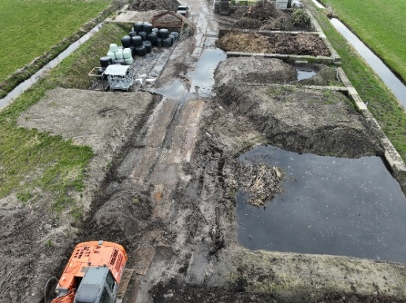
We nemen steeds vaker onze drone mee als we bodemtoezicht houden in een gebied. Dat maakt ons werk veel effectiever. Zien we iets opvallends? Dan maken we meteen foto’s vanuit de lucht. Die gebruiken we later in onze verslagen en gebruiken we als bewijsmateriaal bij de handhaving.
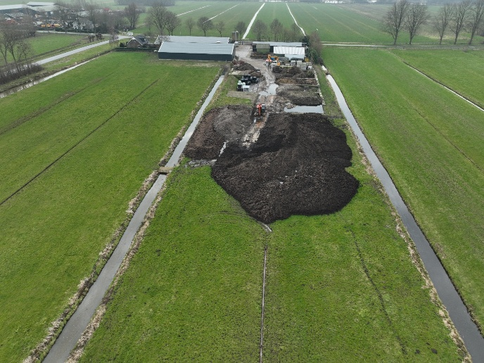

We vliegen soms meerdere keren over dezelfde plek. Zo brengen we in beeld wat er in de loop van de tijd verandert en is de kans groter dat we eventuele overtredingen vinden.

De Omgevingsdienst Zuid-Holland Zuid werkt samen met collega’s van andere omgevingsdiensten. Samen bouwen we aan een drone-team. We delen kennis en ervaring. Daardoor leren we sneller en helpen we elkaar om drones nog beter in te zetten voor toezicht.
We maken nu niet alleen foto’s, maar ook 3D-modellen van terreinen en gronddepots. Daarmee berekenen we precies hoeveel materiaal er ligt. Zo krijgen we snel een duidelijk beeld van de situatie op een locatie.

Nieuwe lokale regels voor de bodem van kracht
in Zuid-Holland Zuid
OZHZ als spin in het web
Zo voelt het echt: OZHZ in het midden als adviseur van de gemeenten er omheen. We werken nauw samen en dat levert resultaat op. Inmiddels hebben 6 gemeenten regionale regels vastgesteld voor bodemkwaliteit. De andere 4 volgen nog vóór eind 2025.
Deze wijziging in het omgevingsplan is op meerdere punten bijzonder. De regionale aanpak is uniek in Nederland. Er is gekozen voor een volledige set regels, niet slechts één of twee. Alles staat meteen goed in het Omgevingsloket, op de nieuwe manier. Op de website van OZHZ staat ook een handige handreiking.

Laatste etappe
We zitten nu in de laatste fase. OZHZ helpt gemeenten bij het vaststellen van de regels. We beantwoorden vragen van commissies en gemeenteraden, leggen uit, controleren documenten en brengen gemeenten met elkaar in contact. OZHZ controleert het Omgevingsloket, informeert contactpersonen in de markt en plaatst alles op de website – waar eerder ook het oude bodembeleid stond.

Rijk volgt ons voorbeeld
In de bodemregels staat dat een vergunning nodig is voor het toepassen van staalslakken. We hebben duidelijk uitgewerkt wat wel en niet mag. Dat was best gedurfd, want in Nederland gold tot dan toe alleen een informatie- of meldplicht. Maar goed voorbeeld doet volgen: in juli 2025 nam de Tweede Kamer een motie aan voor een vergunningsplicht. Twee vormen van toepassing zijn nu zelfs verboden.

Goed voorbeeld doet volgen
Wat werkt voor bodemkwaliteit, kan ook voor andere thema’s. Regionale samenwerking heeft veel voordelen. Gemeenten hoeven niet allemaal zelf het wiel uit te vinden. Door krachten te bundelen, gaat het sneller en beter. Een klein kernteam van OZHZ en gemeenten is daarbij belangrijk. Ook een goede ontvangst bij gemeenten helpt: de bereidheid om regels van elkaar over te nemen, feedback te geven en samen te werken aan vaststelling. Bodemkwaliteit was het eerste thema dat we regionaal aanpakten. Niet alles ging perfect, maar we leren ervan voor de volgende onderwerpen.

Zomer vol festivals: feest voor de regio, aandacht voor de omgeving

De zomer is in volle gang. Dat betekent muziek, gezelligheid en festivals! Ook in Dordrecht is het genieten geblazen, denk aan Big Rivers, Wantijpop/Wantijlive en Brand Parkies. Deze festivals brengen leven in de brouwerij, maar vragen ook om aandacht voor de omgeving, duurzaamheid en veiligheid. OZHZ beoordeelde voor u of deze evenementen aan de regels (APV) voldeden en verleende vervolgens de vergunningen, ook ondersteunden wij bij de toets op constructieve veiligheid van onder meer podia.

Lees meer artikelen over Dordrecht op onze online omgeving.

